Atividade I. Composição de números, medidas e valores monetários.
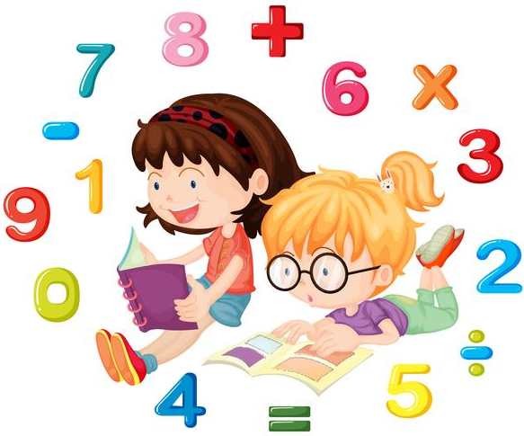
Os números podem ser agrupados (de 10 em 10, de 100 em 100, de 1 000 em 1 000, entre outros) em diversos contextos, de maneira que se obtenham novos significados.
Por exemplo, pode-se obter uma centena, a partir de agrupamentos de dezenas.
De fato, pois 10 dezenas formam 1 centena.
Várias possibilidades surgem nas composições de números, medidas e valores monetários, observe: 10 centenas se tornam 1 unidade de milhar; 10 milímetros formam 1 centímetro; 100 centímetros equivalem a 1 metro; 10 notas de dez reais compõem cem reais; $1 000 metros$ correspondem a 1 quilômetro; 10 anos formam 1 década; 10 décadas compõem 1 século; dentre outras.
Disponível em: <https://tinyurl.com/stastx2>. Acesso: 18 de mar. de 2020.

01. Nessas condições, complete as lacunas a seguir:
a) A quantia de R$ 1 400,00 pode ser obtida com ______ cédulas de R$ 100,00 ou ______ cédulas de R$ 10,00.
b) O número $12 300$ é obtido com _____ centenas, como também, ele pode ser obtido com ______ dezenas.
c) Se cada centímetro é formado por 10 milímetros, então 70 milímetros correspondem a _______ centímetros.
d) Sabe-se que 1 metro corresponde a 100 centímetros. Então, a medida de 500 centímetros equivale a _______ metros.
e) Em linha reta, a distância entre as cidades Goiânia e Inhumas é de $44 000$ metros, ou ______ quilômetros.
f) Pedro colocou 20 cédulas de cem reais em um envelope, e o depositou no caixa eletrônico. No fim do dia, ao observar o extrato, o valor do depósito foi creditado. Esta operação gerou um acréscimo de ____________reais ao saldo bancário de Pedro.
g) Se um século possui o mesmo período de 10 décadas, então 200 décadas tem período igual a __________ séculos.
h) Em $2 000$ anos, tem-se o período de _____ milênios, ou ______ séculos, ou ______ décadas.
i) O valor $de R\$ 3 000,00$ pode ser obtido com _______ notas de R$ 100,00, ou _______ notas de R$ 10,00.
j) A medida igual a 7 000 milímetros é a mesma que ________ centímetros que, por sua vez, também corresponde a ____ metros.
k) Na competição Six Day Amsterdam, os ciclistas participantes chegam a atingir a velocidade de 70 quilômetros por hora. Ou seja, mantendo esse ritmo, o ciclista percorreria uma distância igual a _________________ metros em uma hora, incrível!
l) O número $75 000$ pode ser obtido com __________ centenas ou com __________ dezenas.

Atividade II. Composição e decomposição de números naturais até 100.000.
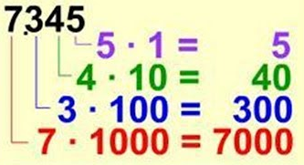
Podemos compor e decompor números naturais, utilizando as propriedades multiplicativa e aditiva e, depois, validar os resultados encontrados, por meio de calculadoras ou fichas sobrepostas.

Observe os exemplos a seguir:
Exemplo 1.
Disponível em: < https://tinyurl.com/tz9arfz>. Acesso: 18 de mar. de 2020.
$$24 568 = 20 000 + 4 000 + 500 + 60 + 8$$
$$24 568= 2 x 10 000 + 4 x 1 000 + 5 x 100 + 6 x 10 + 8 x 1.$$
Exemplo 2.
$$5 x 10 000 + 8 x 1 000 + 6 x 10 + 9 x 1=50 000+8 000+60+9$$
$$5 x 10 000 + 8 x 1 000 + 6 x 10 + 9 x 1=58 069.$$

01. Complete as lacunas a seguir.
a) $24 508 = 20 000 + ____________+ ___________+ 8$
= 2 x ___________ + 4 x __________ + ___ x 100 + 8 x ____
b) $30 097 = 30 000 + _________ + _________$
= 3 x ____________ + 9 x _________ + ______ x ______
c)$9 x 10 000+8 x 1 000+4 x 100+8 x 1=________________+8 000 + ____________+8$
= ______________________________
d) A escrita por extenso do número 98 614 é noventa e _____________________________mil, ________________________________________ e catorze.
e) A escrita por extenso do número 83 271 é _______________ e três_________, duzentos e ________________ e _____________.
f) O número obtido pela composição de 7 dezenas de milhar, 8 centenas, 9 dezenas e 4 unidades é igual a _____________________.
g) O número obtido pela composição de 3 dezenas de milhar, 5 unidades de milhar e 7 dezenas é igual a ______________________.
h)$97 126 = 9 x 10 000 + 7 x _________ + 1 x ______ + ______x ________ + _______x _________$ e pode ser escrito por extenso como noventa e _______________________________________.

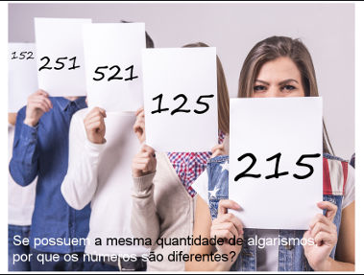
Atividade III. Algarismos iguais compõem números diferentes.

Na imagem ao lado, temos os algarismos 1, 2 e 5 formando alguns números como o 125 e o 215.
Embora esses números serem formados pelos mesmos algarismos, eles possuem composições diferentes e, por essa razão, valores diferentes.

Disponível em: <https://tinyurl.com/uusuvre>. Acesso: 18 de mar. de 2020.
- Nessas condições,
- Escreva em ordem crescente, todos os 6 números de três algarismos diferentes que podem ser formados com 1, 2 e 5.
____________________________________________________________________________
- Escreva a decomposição desses 6 números.
____________________________________________________________________________________________________________________________________________________________________________________________________________________________________
GABARITO:
Atividade I
1 -
- 14 e 140
- 123 e 1230
- 7 centímetros
- 5
- 44
- 2 000
- 20
- 2 ou 20 séculos, ou 200 décadas
- 30, ou 300 notas de R$ 10,00
- 700 centímetros ou 70 metros
- 70 000
- 750 centenas ou 7 500

Atividade II
1 -
- $24 508 = 20 000 +4 000 +500+ 8$
= 2 x 10 000 + 4 x 1 000 + 5 x 100 + 8 x 1
b) $30 097 = 30 000 +90 +7$
= 3 x 10 000 + 9 x 10 +7 x 1
c)$9 x 10 000+8 x 1 000+4 x 100+8 x 1=90 000+8 000 + 400+8$ = 98 401
d) A escrita por extenso do número 98 614 é noventa e oito mil, seiscentos e catorze.
e) A escrita por extenso do número 83 271 é oitenta e três mil, duzentos e setenta e um.
f) O número obtido pela composição de 7 dezenas de milhar, 8 centenas, 9 dezenas e 4 unidades é igual a 78 094.
g) O número obtido pela composição de 3 dezenas de milhar, 5 unidades de milhar e 7 dezenas é igual a 35 070.
h)$97 126 = 9 x 10 000 + 7 x 1 000 + 1 x 100 + 2 x 10 +6 x 1$ e pode ser escrito por extenso como noventa e sete mil, cento e vinte e seis.

Atividade III
1 -
- 125, 152, 251, 215, 521, 512
- 125 = 1 x 100 + 2 x 10 + 5 x 1
152 = 1 x 100 + 5 x 10 + 2 x 1
251 = 2 x 100 + 5 x 10 + 1 x 1
215 = 2 x 100 + 1 x 10 + 5 x 1
521 = 5 x 100 + 2 x 10 + 1 x 1
512 = 5 x 100 + 1 x 10 + 2 x 1

